

UNIVERSIDAD NACIONAL AUTONOMA DE MÉXICO
FACULTAD DE INGENIERIA
DIVISIÓN DE INGENIERIA ELECTRICA
INGENIERIA EN COMPUTACIÓN
COMPUTACIÓN GRÁFICA e INTERACCIÓN HUMANO COMPUTADORA

Nombre de la práctica: Proyecciones y Puertos de vista.
Transformaciones Geométricas

Nombre de la alumna: Muñoz San Agustin Victoria Monserrat
N° de Cuenta: 320094187
GRUPO DE LABORATORIO: 09
GRUPO DE TEORÍA: 04

SEMESTRE 2027-1
FECHA DE ENTREGA LÍMITE: 07/09/2026

CALIFICACIÓN: ________
Contenido
Introducción 2
Objetivo 2
Desarrollo 2
Resultados 6
Conclusiones 12
Referencia 12

Introducción
La transformación del modelo y de la vista especificadas se combinan en OpenGL para formar una única matriz denominada matriz de Modelo/Vista. Esta matriz se aplica a las coordenadas de los vértices para convertirlos al sistema de coordenadas de la vista. Posteriormente, OpenGL aplica la matriz de proyección para obtener las coordenadas de recortado. Esta transformación define un volumen de la vista; los objetos fuera de este volumen se recortan y no aparecerán. Tras esta operación, se realiza la división perspectiva para producir coordenadas normalizadas, que finalmente se convierten a coordenadas de ventana aplicando la transformación del viewport
La proyección define el volumen del espacio que va a utilizarse para formar la imagen; en el caso de la proyección perspectiva se produce un efecto donde los objetos aparecen más pequeños cuanto más alejados están del punto de vista y es la más usada en animación por ordenador o simulación visual, donde se requiere un alto grado de realismo. La proyección ortográfica define un volumen de la vista cuya geometría es la de un paralelepípedo rectangular. A diferencia de la proyección perspectiva, la distancia de un objeto a la cámara no influye en el tamaño final del mismo en la imagen. Este tipo de proyecciones son comunes en aplicaciones de diseño asistido por ordenador, ya que las medidas sobre la imagen son proporcionales a las reales de acuerdo a un determinado factor de escala.

Objetivo
- ¿El qué?: Construir, manipular y renderizar geometrías tridimensionales dentro de un contexto gráfico interactivo.
- ¿El por qué?: Comprender cómo se gestionan los datos en la memoria de la tarjeta y cómo actúan las transformaciones matemáticas sobre las primitivas geométricas.
- ¿El para qué?: Adquirir la base matemática y conceptual necesaria para modelar objetos complejos, controlar cámaras virtuales y diseñar escenas tridimensionales ordenadas.
- ¿El cómo?: Empleando el lenguaje C++ junto a las librerías GLFW, GLEW y GLM para inicializar la ventana, procesar transformaciones geométricas y dibujar los polígonos mediante el cauce moderno de OpenGL.

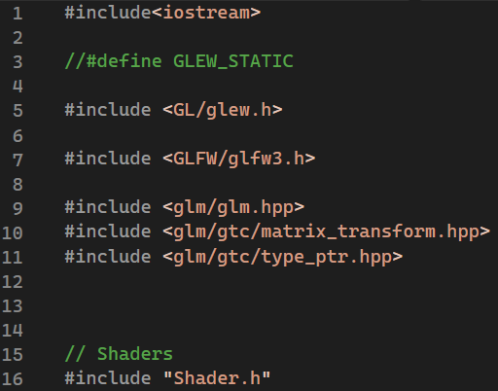
Desarrollo
En esta parte inicial simplemente se traen al proyecto todas las herramientas externas necesarias para trabajar. Se cargan utilidades para mostrar mensajes en pantalla, librerías para comunicarse con la tarjeta gráfica, funciones matemáticas para mover objetos en tres dimensiones y el lector de las instrucciones visuales personalizadas.
Aquí el programa le pide al sistema operativo que abra una ventana visible de un tamaño fijo (800 por 600 puntos) con un título específico. También se asegura de que la ventana realmente se haya podido crear; si la computadora no cuenta con los recursos o falla en este paso, el programa avisa que hubo un problema y se detiene de inmediato para no provocar errores mayores.
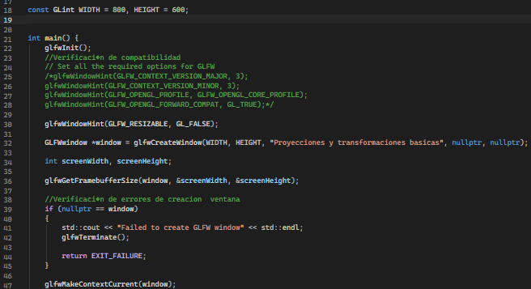
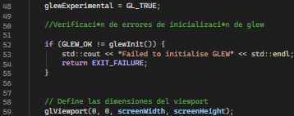
Una vez abierta la ventana, el programa establece un puente directo de comunicación con el chip de video de la computadora para activar las funciones gráficas modernas. Al mismo tiempo, se define el área exacta dentro del marco de la ventana donde se va a pintar, asegurándose de que el dibujo abarque todo el espacio disponible sin cortarse ni deformarse.
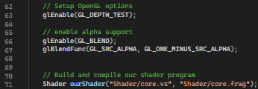
En esta sección se configuran opciones visuales de OpenGL, como la prueba de profundidad (GL_DEPTH_TEST) para ocultar superficies traseras y la mezcla de transparencias (GL_BLEND). Posteriormente, se compilan y enlazan los dos archivos de sombreado (core.vs y core.frag), los cuales contienen las instrucciones que correrán en la tarjeta gráfica para transformar la posición de los vértices y pintar los colores de cada fragmento.
Esta es la sección más extensa porque contiene la estructura del objeto: una lista detallada con todas las esquinas y coordenadas de las seis caras de un cubo, acompañadas del color que le corresponde a cada lado (rojo, verde, azul, amarillo, etc.). Toda esta información se empaca y se envía directamente a la memoria de la tarjeta para que quede guardada y lista para usarse al instante, sin tener que recalcularla en cada instante.
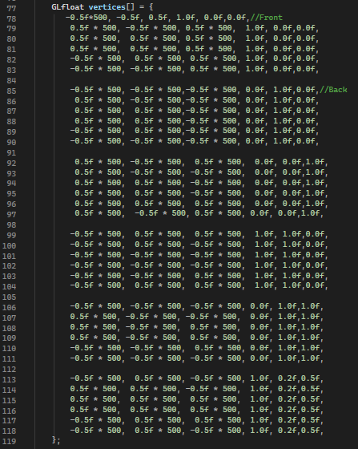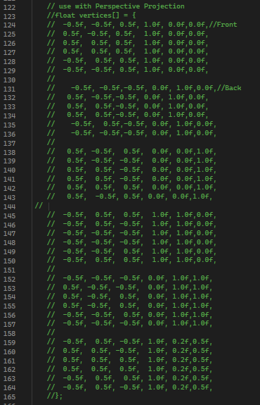
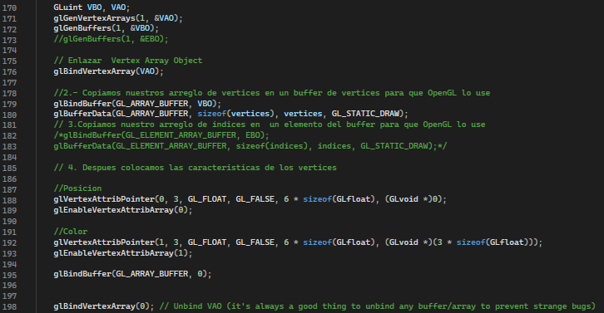
En este paso se decide cómo va a capturar la escena la "cámara virtual". El código elige una vista plana o técnica, muy parecida a un plano arquitectónico, donde las cosas miden exactamente lo mismo sin importar si están muy cerca o muy lejos del espectador, a diferencia de la visión humana donde las cosas lejanas se ven más pequeñas.
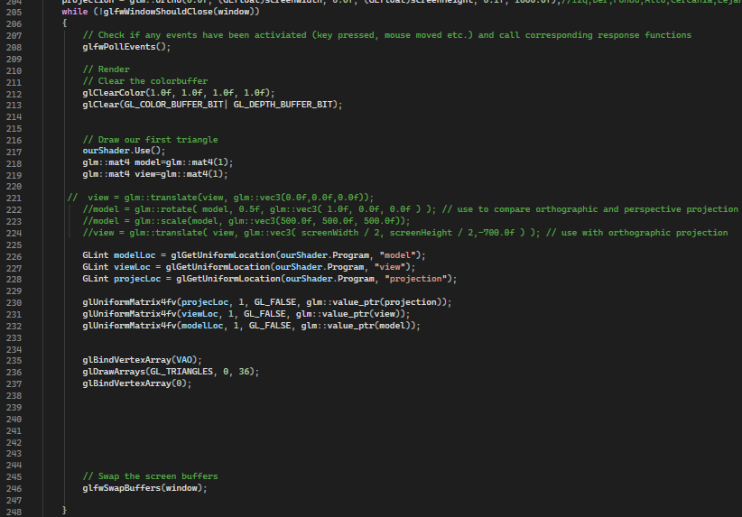
Este es el motor central del programa, un bucle que se repite decenas de veces por segundo hasta que decidas cerrar la ventana. En cada vuelta hace cuatro cosas: revisa si presionaste alguna tecla o moviste el ratón, borra el fotograma anterior pintando el fondo de blanco, le envía a la tarjeta gráfica la posición actual del cubo para dibujarlo, y finalmente muestra el resultado en pantalla de manera fluida.
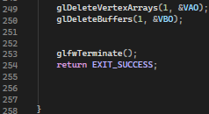
Cuando el usuario decide cerrar la ventana, el programa sale del ciclo y realiza una limpieza responsable de la computadora. Borra de la tarjeta los datos del cubo que ya no se van a usar, cierra la ventana del sistema operativo y apaga las librerías gráficas para dejar la memoria libre tal como estaba antes de abrir la aplicación.
FUNCIÓN REALIZADA PARA EL EJERCICIO EN CLASE
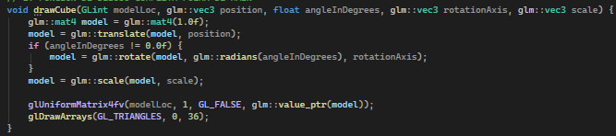
La función “drawCube” actúa como una plantilla reutilizable que recibe las coordenadas, la rotación y el tamaño deseados para calcular en estricto orden matemático la traslación, giro y escala de un cubo, enviando esos datos finales a la tarjeta gráfica; gracias a esto, las cuatro líneas de código siguientes simplemente la invocan pasándole diferentes valores para poblar la escena de un solo vistazo con cuatro cubos totalmente únicos: uno arriba a la izquierda rotado 90 grados, otro arriba a la derecha estirado verticalmente como una columna, un tercero abajo a la izquierda en tamaño estándar y un último abajo a la derecha aplanado y alargado a modo de plataforma.

Resultados
Primera compilación del código sin cambiar nada
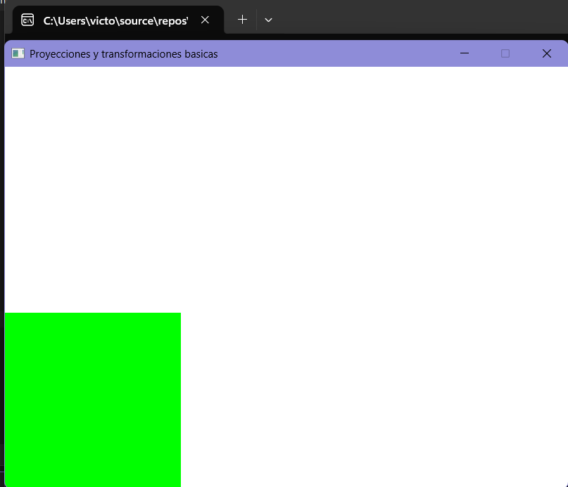
Compilación para ver la proyección ortográfica
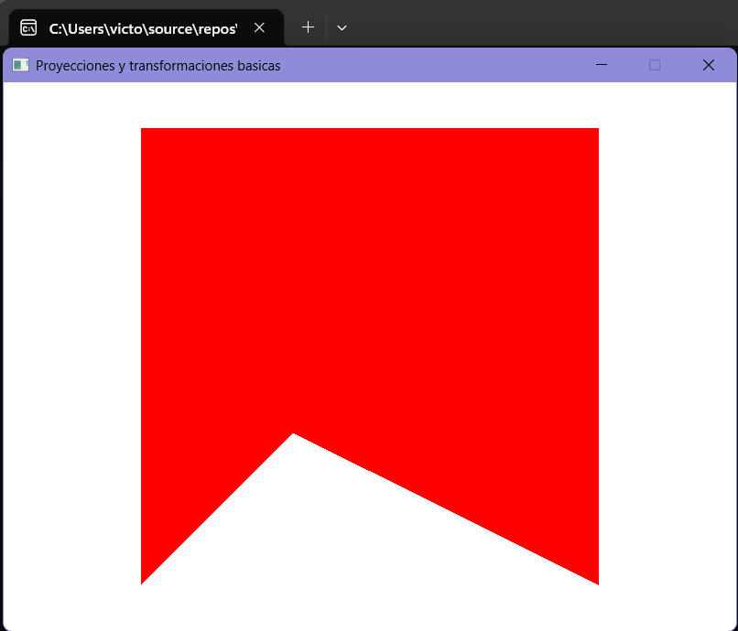
Para esta compilación se deben des comentar los vértices de la proyección en perspectiva y usar la función que las compara
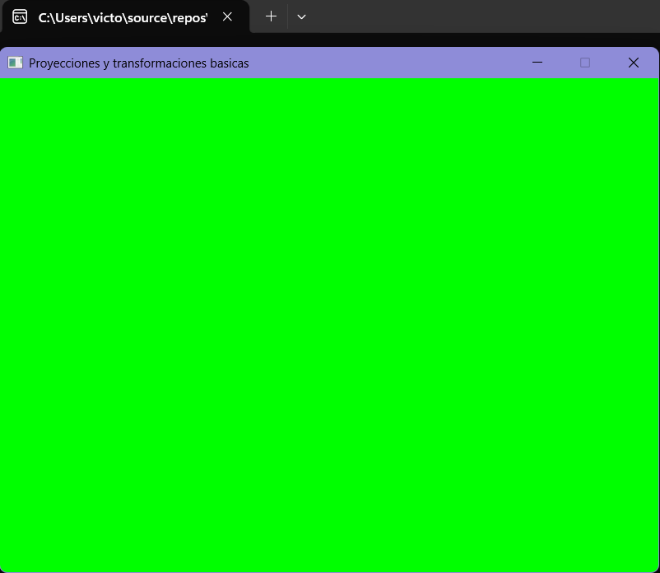
Compila usando view = glm::translate(view, glm::vec3(0.0f,0.0f,-5.0f)); pues alejamos la cámara para que el cubo entre en el campo visual
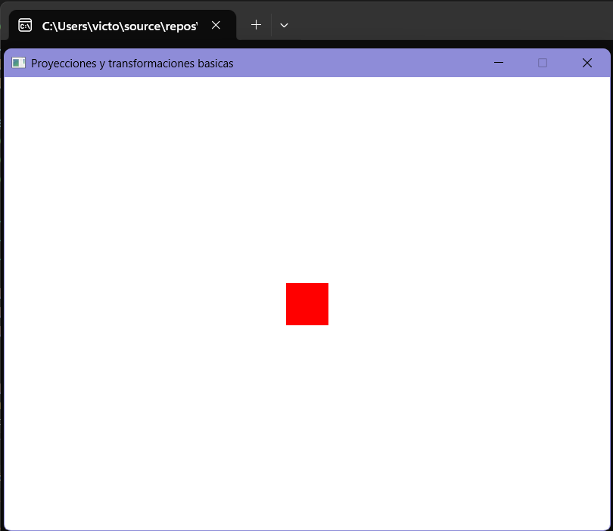
Aparece cuando agregamos la función de rotación (model = glm::rotate(model, 0.4f, glm::vec3(1.0f, 0.0f, 0.0f));) para que aparezca otra de sus caras
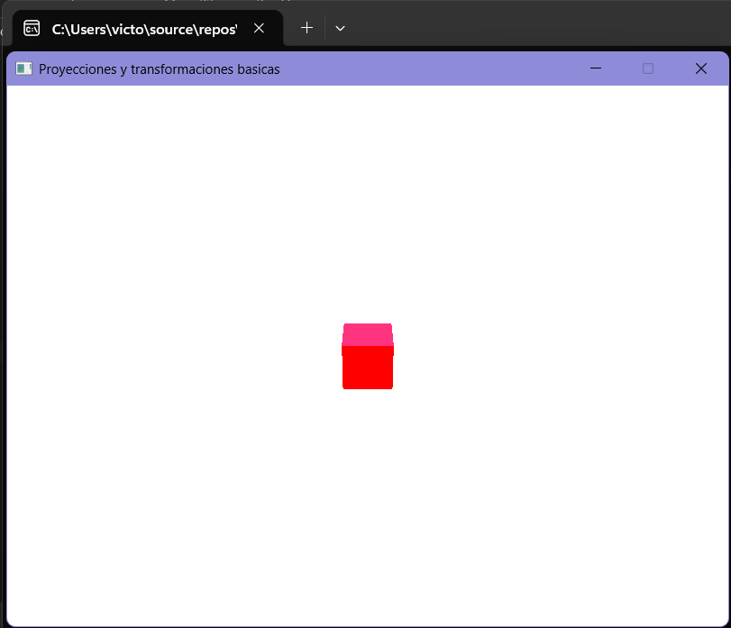
Aparece cuando cambiamos el signo en la función de rotación (model = glm::rotate(model, -0.4f, glm::vec3(1.0f, 0.0f, 0.0f));) para que aparezca otra de sus caras

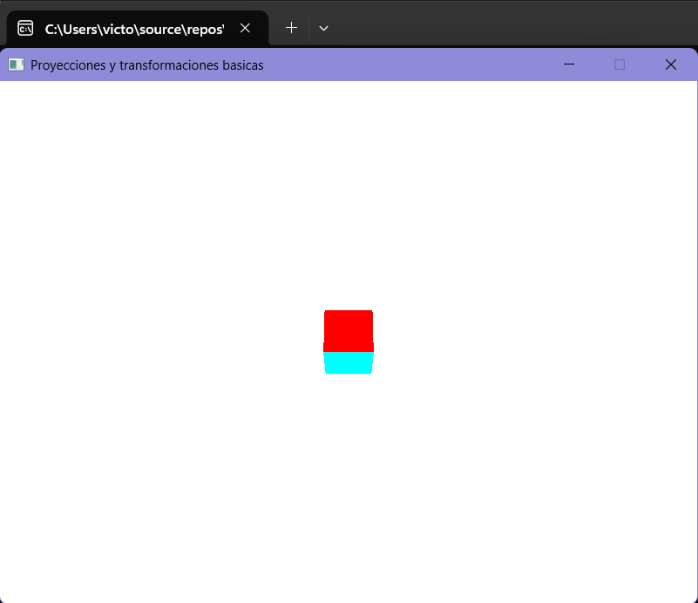
Aparece usando view = glm::translate(view, glm::vec3(0.0f,0.0f,-5.0f)); la cual aleja la cámara para que el cubo entre en el campo visual. También en model = glm::rotate(model, -0.4f, glm::vec3(0.0f, 1.0f, 0.0f)); cambiando la rotación en Y para ver otra cara
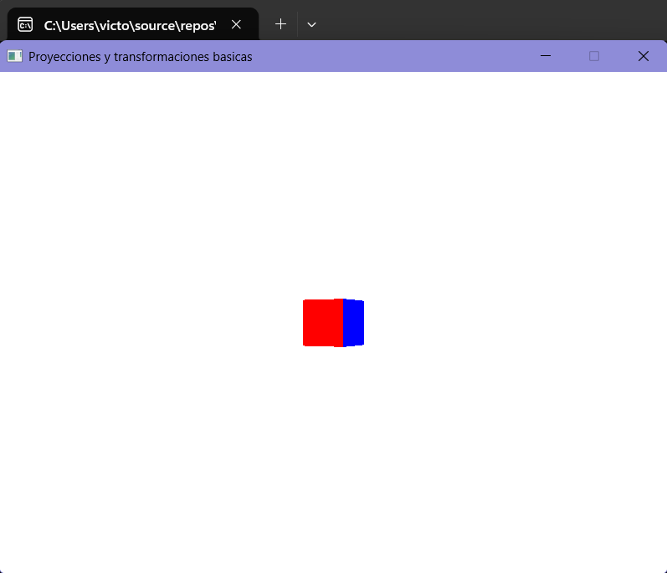
Se sale de la vista de la cámara
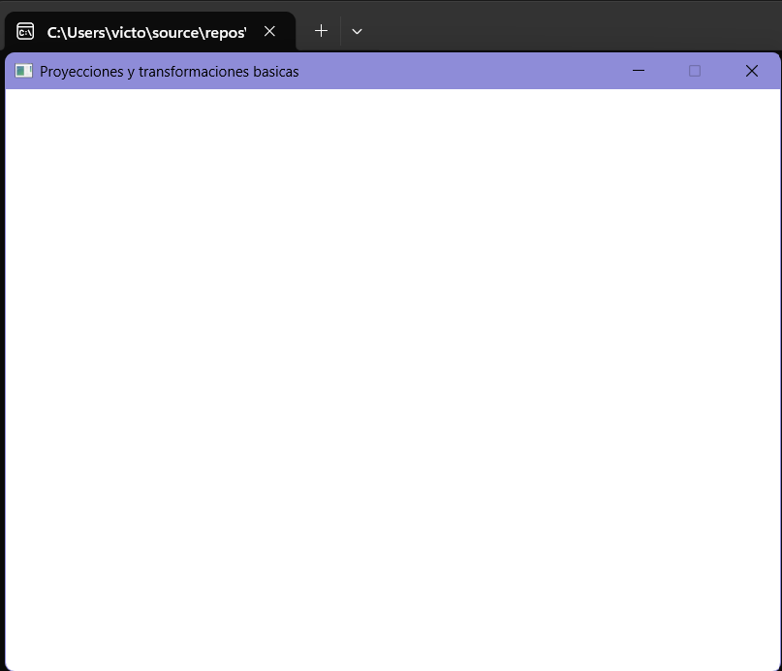
Compila lo siguiente al agregar la “escala”: model = glm::scale(model, glm::vec3(2.0f, 2.0f, 2.0f));
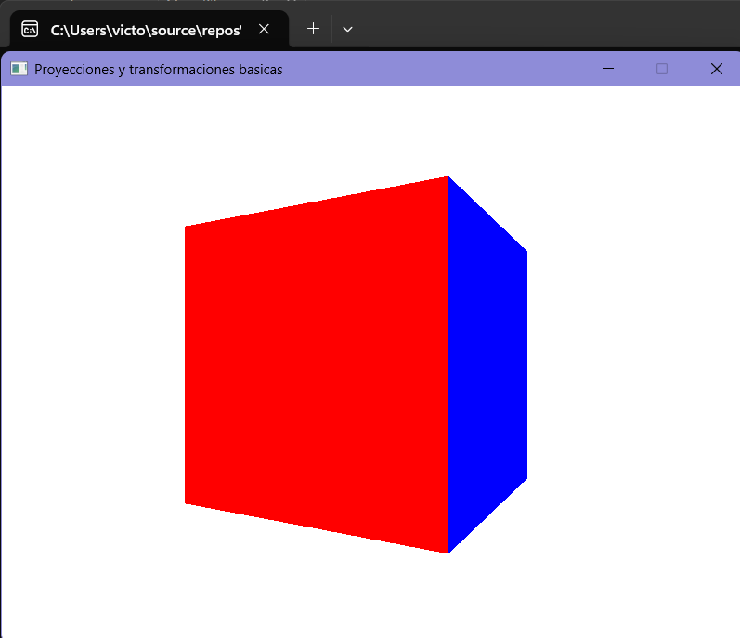
Compila cuando cambiamos Y para que se achate: model = glm::scale(model, glm::vec3(2.0f, 0.5f, 2.0f));
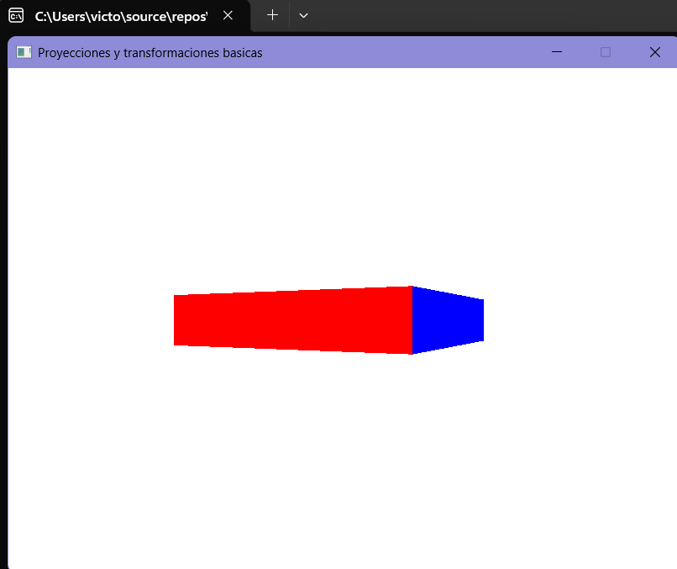
Para hacer dos cubos hicimos uso de las líneas de código anteriores solo dando diferentes valores para que mostraran diferentes caras
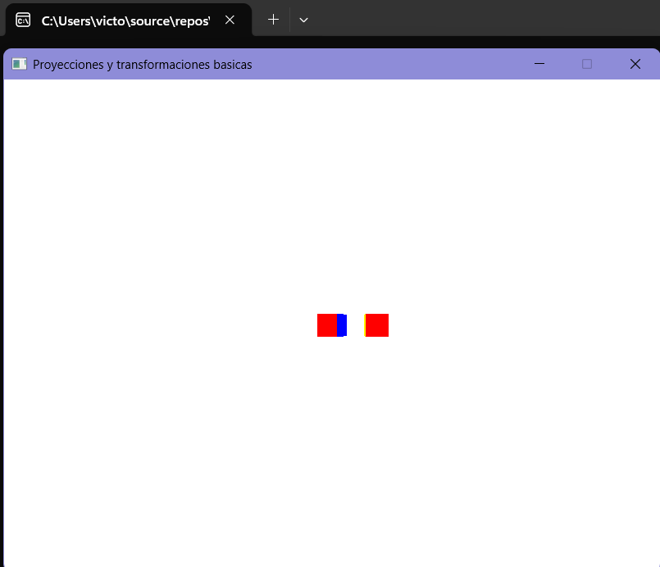
El objetivo inicial de la práctica era comprobar de forma visual cómo influyen las transformaciones matemáticas en la representación de geometrías tridimensionales dentro de la ventana de ejecución. Durante las primeras pruebas se trabajó con una proyección ortográfica donde el cubo aparecía como una figura plana y fija, ya que sus dimensiones estaban sobredimensionadas respecto al lienzo y no contaba con sensación de profundidad. Para corregir este comportamiento y centrar la figura en el campo visual, se ajustó la matriz de vista trasladando la cámara al centro de la pantalla y alejándola en el eje correspondiente.
ACTIVIDAD
Como resultado definitivo, al sustituir la vista plana por una proyección en perspectiva e implementar la función modular drawCube, se logró pintar con éxito un escenario sobre fondo oscuro con cuatro cubos independientes, cada uno ubicado en un cuadrante distinto y con giros y proporciones particulares que evidencian el control total de la escena.
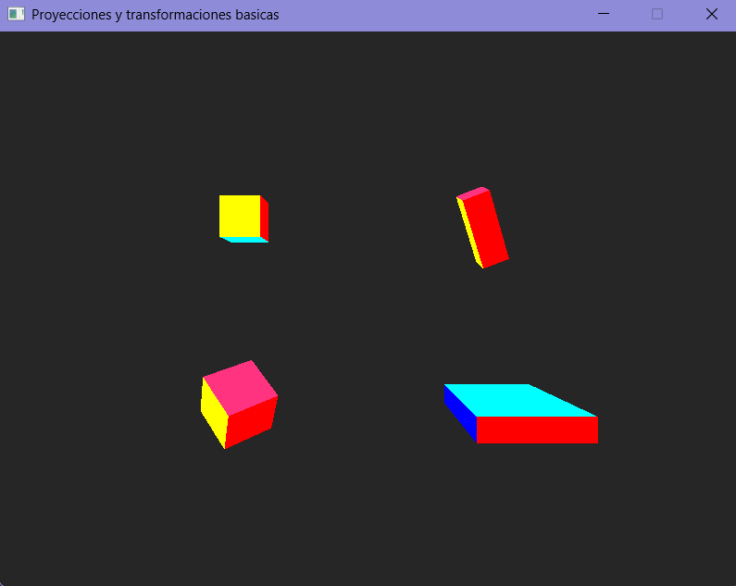

Conclusiones
El desarrollo de esta práctica permitió consolidar los fundamentos del gráfico moderno en OpenGL, demostrando que para renderizar múltiples figuras de forma eficiente basta con enviar la geometría base una sola vez a la memoria de la tarjeta mediante buffers y arreglos de vértices. Desde el punto de vista teórico-práctico, se comprobó experimentalmente que las transformaciones espaciales se rigen por las propiedades del álgebra matricial, donde el orden de los factores sí altera el resultado final: reiniciar la matriz a la identidad y aplicar estrictamente la secuencia de traslación, rotación y escalado es lo que permite que cada objeto gire sobre su propio eje y adopte las dimensiones deseadas sin deformar su entorno. Gracias a esta metodología modular y al uso adecuado de las proyecciones, se alcanzaron los resultados previstos al manipular libremente la profundidad y la orientación de varios cuerpos tridimensionales dentro de una misma escena interactiva.

Referencia
Mandov, E. (2017). El proceso de visualización en OpenGL. [PDF]. Recuperado el 05 de septiembre de 2026 de https://eduarmandov.wordpress.com/wp-content/uploads/2017/05/graphicscomputer-vistaopengl.pdf

